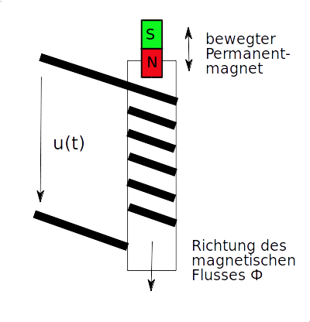
Die elektromagnetische Induktion
Bewegung → Induktionsspannung
wenn (stromkreis geschlossen) → induktionsstrom

staerke der spannung haengt ab von:
- Geschwindigkeit der Bewegung
- anzahl der windungen
- staerke des magneten

Die Modellvorstellung der Induktion
uvw-regel (ortogonal)

Die lenzsche Regel
Nach der Lenz’schen Regel wird durch eine Änderung des magnetischen Flusses durch eine Leiterschleife eine Spannung induziert, so dass der dadurch fließende Strom ein Magnetfeld erzeugt, welches der Änderung des magnetischen Flusses entgegenwirkt, ggf. verbunden mit mechanischen Kraftwirkungen (Lorentzkraft).

Wirbelstroeme
die Elektronen beginnen durch den Magneten bzw. die Lorenzkraft sich kreisfoermig zu bewegen → der ursache entgegen

Generatortypen
Innenpolgenerator → innen ein Magnet, ausen spulen
Aussenpolgenerator → innen eine spule, aussen Magnete

innenpolgenerator nicht oft benutzt, wegen abnutzung der schleifkontakt

Kommutator wid benutzt, weil besser (braucht man nur bei innen-pg.)

Der Transformator

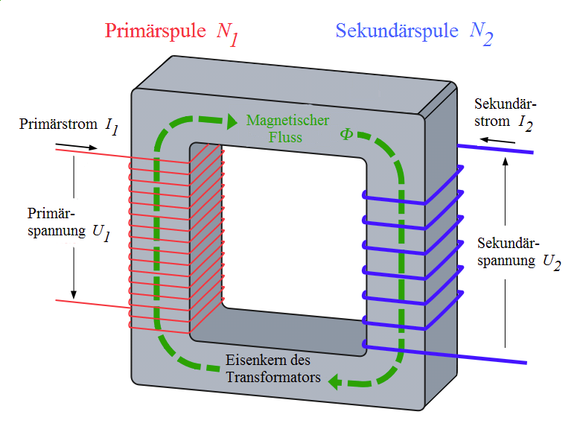



Idealer Transformator
unbelastet:
Sind N1, N2, U1 und U2 die Windungszahlen beziehungsweise die Effektivwerte der primär- und sekundärseitigen Spannungen, so gilt beim idealen Transformator
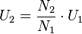
Durch geeignete Wahl der Windungszahlen N1 und N2 können mit einem Transformator Wechselspannungen sowohl hochtransformiert werden, indem N2 größer als N1 gewählt wird, oder heruntertransformiert, wenn N2 kleiner als N1 gewählt ist.
Belastet:
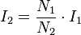.
Die gegensinnige Flussrichtung des Stromes wird im Schaltbild durch den aus dem Transformator herausgerichteten Strompfeil I2 gekennzeichnet.
Die Kombination der Gleichungen für die Spannungs- und Stromtransformation zeigt, dass bei einem idealen Transformator die primärseitig zugeführte Energie gleich der sekundärseitig entnommenen Energie ist. Der Transformator führt weder eine Zwischenspeicherung von Energie durch, noch erzeugt er Wärmeverluste. Für die Leistung gilt bspw.:
Wirkungsgrad eines Transformators
und
Ubertragung el. Energie
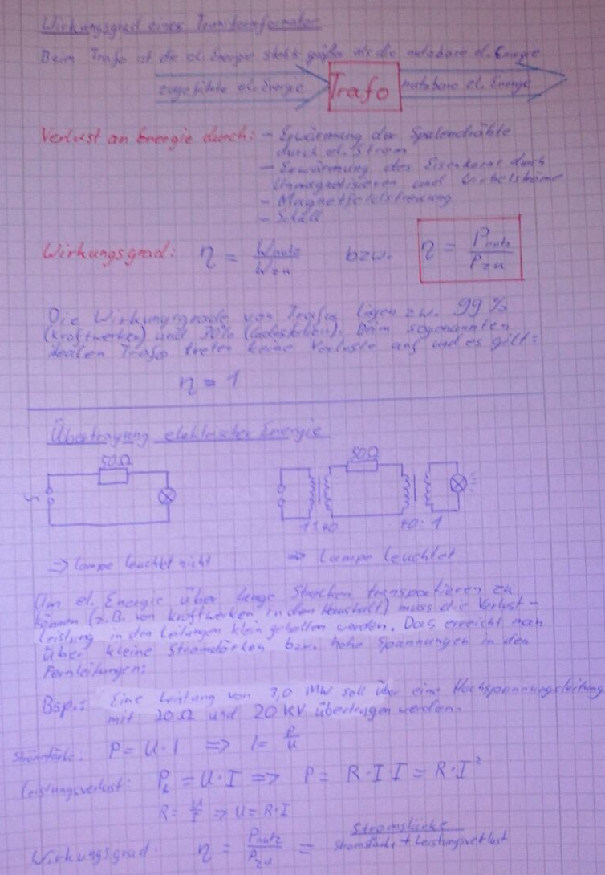
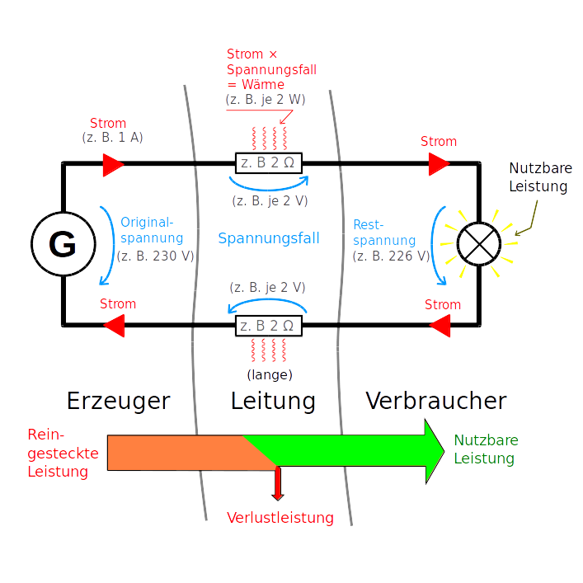

Atom- und Kernphysik

